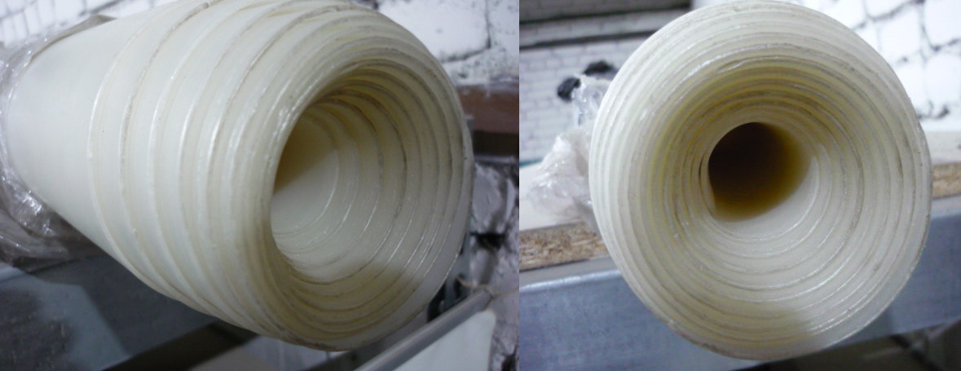

Код из 1С | Артикул | Наименование/ Бренд/  Поставщик | Размеры  Д*Ш*В,  мм | Масса,  гр | Материал | Место установки/Назначение
F0016296 | нет | Силиконовая мембрана 3100х1600 | 3100х1600х2  max 230˚  эластичность 700% |  | силикон | Мембранно-вакуумный пресс
 |  | Istra-A

